PROCEDIMENTOS PARA TESTES EM COMPONENTES ELETROELETRÔNICOS E COMPRESSORES DAS GELADEIRAS
www.jbcursos.net

Este roteiro tem por objetivo, ensinar procedimentos para o teste de componentes eletro-eletrônicos das geladeiras. Como se sabe, muitas vezes a suspeita de uma falha recai sobre mais de um componente e para o teste dos mesmos, é necessário dispor de vários procedimentos antes de afirmar que o defeito esteja relacionado com compressores, tubulação e fluido refrigerante. Esses testes devem obedecer a ordem a seguir.

1º) PROCEDIMENTO: Teste do Relé

MATERIAL:
- Relé Eletromecânico EMBRACO, COMPELA, COMPONEL;
- Relé Eletromecânico F, EG e PW – EMBRACO;
- Relé PTC – EMBRACO;
- Relé PTC – KLIXON;
- Multímetro.

PROCEDIMENTO:

Retire o relé do compressor e faça os testes a seguir:
- Relé Eletromecânico EMBRACO, SICOM, COMPONEL, COMPELA, etc.
- Com o auxílio de um multímetro digital em na escala 20K de resistência certifique-se da existência de continuidade entre os terminais da bobina do relé.
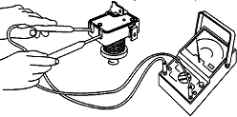
- Com o relé na posição vertical, bobina para baixo (figura ao lado), certifique-se da não existência de continuidade entre os terminais de marcha e auxiliar. Com a bobina para cima, deverá existir continuidade entre os terminais marcha e auxiliar.

Resultado: Se não forem encontrados os resultados acima, significa “ RELÉ COM DEFEITO “ Substituir o Relé.

- Relé Eletromecânico F, EG e PW – EMBRACO
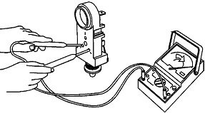
- Com auxílio do multímetro na escala 20K de resistência, em qualquer posição deve existir continuidade entre os terminais 10 e 12 (bobina do relé);
- Com o relé na posição vertical, bobina para baixo (figura ao lado), deve existir continuidade entre os terminais 12 e 13 (marcha e auxiliar);
- Se inverter a posição do relé (bobina para cima), não deverá existir continuidade entre os terminais 12 e 13.

Resultado: Se não forem encontrados os resultados acima, significa “ RELÉ COM DEFEITO “ Substituir o Relé.

- Relé PTC – EMBRACO
- Com o PTC estabilizado à temperatura de 25ºC, desconectado do compressor, multímetro digital em escala 200 Ohms, a resistência ôhmica medida entre os terminais 2 e 3 do PTC (figura abaixo) deve estar dentro das faixas de resistências mencionadas abaixo:
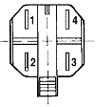
  - Relé PTC 8EA 1B1 ou 1B3 ou 1B4 – 3 até 5 Ω;
  - Relé PTC 8EA 4B1 ou 4B3 ou 4B4 – 4 até 6 Ω;
  - Relé PTC 8EA 5B1 ou 5B3 ou 5B4 – 15 até 25 Ω.
Resultado: Se não forem encontrados os resultados acima, significa “ RELÉ COM DEFEITO “ Substituir o Relé.

- Relé PTC – KLIXON
- Com o PTC estabilizado à temperatura de 25ºC, multímetro digital em escala 200 Ohms, a resistência ôhmica medida entre os terminais 2 e 3 do PTC deve estar dentro das faixas da tabela abaixo:
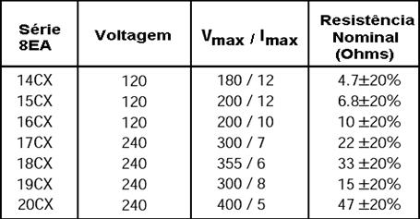

Resultado: Se não forem encontrados os resultados acima, significa “ RELÉ COM DEFEITO “ Substituir o Relé.

2º) PROCEDIMENTO: Teste do Compressor

MATERIAL:
- Compressor Hermético Tecumseh ou qualquer outro tipo de compressor das geladeiras e freezer;
- Multímetro.

PROCEDIMENTO:

- Para o teste de isolamento elétrico do compressor (teste de massa) siga os passos a seguir:
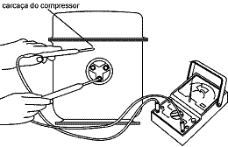
- Remova a tampa de proteção dos terminais do compressor;
- Identifique e desconecte os cabos C (comum), S (Start) e M (Marcha);
- Com o multímetro na escala de continuidade (símbolo do diodo), faça o teste de massa (passagem de corrente da bobina para a carcaça do compressor), verificando se existe continuidade entre os três bornes (comum, principal e auxiliar) e a carcaça do compressor, em um ponto onde não haja tinta. Não poderá haver continuidade de nenhum dos terminais ( C, S e M ) para a carcaça do compressor. Caso ocorra, o compressor está com defeito.

- Resistência entre a caracaça e C:Infinita.
- Resistência entre a caracaça e S:Infinita.
- Resistência entre a caracaça e M:Infinita.

- Resultado: Se não forem encontrados os resultados acima, significa “ COMPRESSOR COM DEFEITO “ Substituir o Compressor.

- Para o teste do enrolamento (bobina) do motor do compressor siga os passos a seguir:

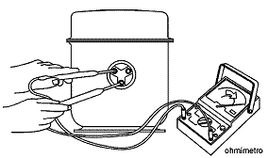
- Com auxílio de um multímetro digital, na escala de continuidade (símbolo do diodo), verifique se há continuidade e se a resistência ôhmica é diferente de zero entre os terminais da bobina comum e marcha (CM), comum e Start (CS) e entre a bobina Start e Marcha (MS). Deverá existir três resistências diferentes entre os terminais.

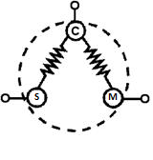
Exemplo:

Resistência de CM: 8 Ohms.
Resistência de CS: 15 Ohms.
Resistência de SM: 22 Ohms.

3º) PROCEDIMENTO: Teste do Protetor Térmico

MATERIAL:
- Protetor térmico 3/4”;
- Protetor térmico 4TM;
- Multímetro.

PROCEDIMENTO:

- Para o teste do protetor térmico 3/4” siga os passos a seguir:
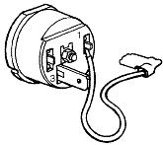
- Verifique se há oxidação nos terminais e se o disco bimetálico do protetor térmico não está torto.
- Verifique também se há continuidade entre os terminais 1 em 3 (figura ao lado). Em caso de avaria ou de não continuidade, substitua o protetor e o relé de partida.

Observação: Quando o defeito está no protetor térmico, substitui apenas o protetor.

- Para o teste do protetor térmico 4TM siga os passos a seguir:
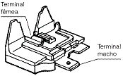
- Verifique se há oxidação dos terminais (fêmea e macho) e se há continuidade entre os mesmos, ver figura ao lado. Em caso de avaria ou de não continuidade, substitua o protetor.

4º) PROCEDIMENTO: Teste do Termostato

MATERIAL:
- Termostato com bulbo sensor de temperatura;
- Multímetro.

PROCEDIMENTO:
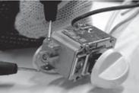
Para realização dos testes no termostato, primeiramente, desligue-o do circuito e siga os passos a seguir:
- Gire o botão para a posição desligado (sentido anti-horário). Toque os bornes (comum e refrigeração) com as pontas de prova do multímetro digital em escala 20K de resistência. Não deve indicar continuidade nem valor resistivo no multímetro. (Apenas indicará continuidade no momento em que o botão do termostato atingir a posição ligar).
OBS: Se o termostato tiver três bornes (ciclo de aquecimento), apenas na posição desligado deverá indicar continuidade entre os terminais: comum e aquecimento.
Atenção! Existem geladeiras que não possuem termostato eletromecânico e sim termostatos eletrônicos.

4º) PROCEDIMENTO: Teste do Capacitor

MATERIAL:
- Capacitor eletrolítico;
- Circuito paralelo com uma lâmpada comum 25 à 60 Watts, 220 Volts para descarga dos capacitores.
- Multímetro Analógico e Capacímetro.

PROCEDIMENTO:

Verifique inicialmente se o capacitor que será examinado é correto para o aparelho. Em seguida, verifique o capacitor quanto a deformações, vazamento de líquido, circuito interno aberto e curto-circuito. Para detectar os dois últimos defeitos citados anteriormente, utilize um multímetro Analógico e um Capacímetro, com o seguinte procedimento:
a) Descarregue o capacitor antes de desconectá-lo, provocando uma descarga nos terminais com um circuito de lâmpada como citado acima.
b) Execute um dos procedimentos de diagnose a seguir.
- Utilizando um capacímetro.
- Verifique a capacitância entre os bornes;
- As capacitâncias devem estar no intervalo especificado na lateral do capacitor. Se as leituras estiverem fora do recomendado, substitua o capacitor.
- Utilizando o Multímetro Analógico.
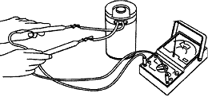
a) Posicione o seletor do multímetro na escala Resistência x 10k;
b) Encoste as pontas de prova do multímetro nos terminais do capacitor e verifique o seguinte:
- Se a Ponteira do multímetro deflexionar para o mínimo e depois aumentar lentamente para o máximo voltando a condição de repouso inicial, o capacitor está bom;
- Se a leitura do multímetro deflexionar para o mínimo e lá permanecer, não retornando para a condição de repouso inicial, troque o capacitor, pois o mesmo está em fuga ou curto;
- Se nenhuma alteração ocorrer na leitura, em nenhum sentido, troque o capacitor, pois o mesmo está “aberto”.

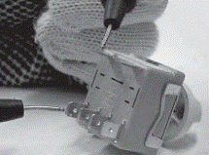
5º) PROCEDIMENTO: Teste da Chave Seletora

MATERIAL:
- Chave Seletora;
- Multímetro digital.
PROCEDIMENTO:
- Teste da Chave Seletora na posição Desligado
- Coloque o botão da chave na posição “Desligado”.
- Desconecte todos os terminais, deixando livres os bornes da chave.
- Use o multímetro digital na escala de continuidade símbolo do diodo.
- Encoste uma das pontas de prova do multímetro no borne de alimentação da chave.
- Com a outra ponta de prova, toque os demais bornes, um por um: não deve haver continuidade para todos, caso contrário, troque a chave.
- Se a chave for aprovada, passe para o próximo teste abaixo:

- Teste da chave seletora em todas as posições
- Gire o botão para a primeira posição “Ventilação”.
- Mantenha uma ponta de prova no borne de “alimentação”.
- Toque com a outra ponta de prova o borne que corresponde à posição “Ventilação”: o multímetro deverá indicar existência zero ohm continuidade.
- Gire o botão para as demais posições e toque a 2ª ponta de prova sempre no respectivo borne. Teste todas as posições, até chegar novamente na posição “Desligado”.
OBS: Se o multímetro apresentar continuidade para todas as posições do botão, a chave está boa. Do contrário, troque a chave.
Quando a função da seletora for para refrigeração ou aquecimento, observa-se que terá que existir continuidade entre os terminais de alimentação e ventilação (ventilador), assim como alimentação e refrigeração ou aquecimento (compressor), ou seja, será observado duas continuidades.
É recomendado que ao fazer este teste, você acompanhe as conexões internas da chave, conforme consta do esquema elétrico.
A identificação dos bornes encontra-se na base dos mesmos, sobre a carcaça plástica da chave.

6º) PROCEDIMENTO: Teste da Válvula Solenóide Refrigeração Comercial.

MATERIAL:
- Válvula Solenóide;
- Chave de fenda;
PROCEDIMENTO:

A válvula solenóide funciona acionada por uma bobina magnética, que movimenta um pino permitindo que o refrigerante flua através do sistema. Quando o termostato desliga, interrompe o circuito elétrico para a válvula, desenergizando a bobina magnética que, libertando o pino, interrompe o fluxo de refrigerante. Para realizar os testes na solenóide siga os seguintes passos:
- Retire a válvula solenóide do sistema. Desconecte os terminais da bobina e aplique a tensão correspondente a tensão de trabalho (110 ou 220 V).
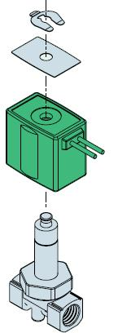
Montagem da bobina da solenóide
Com auxílio de uma chave de fenda, observe a reação da solenóide que irá reter a chave de fenda como se fosse um imã. Dessa forma, nota-se que a solenóide está funcionando perfeitamente.

